OBJAVA ZA MEDIJE

U HRVATSKOJ AKADEMIJI ZNANOSTI I UMJETNOSTI ODRŽAN ZNANSTVENI SKUP REPRODUKCIJSKO ZDRAVLJE, PLANIRANJE OBITELJI I DEMOGRAFSKA POLITIKA

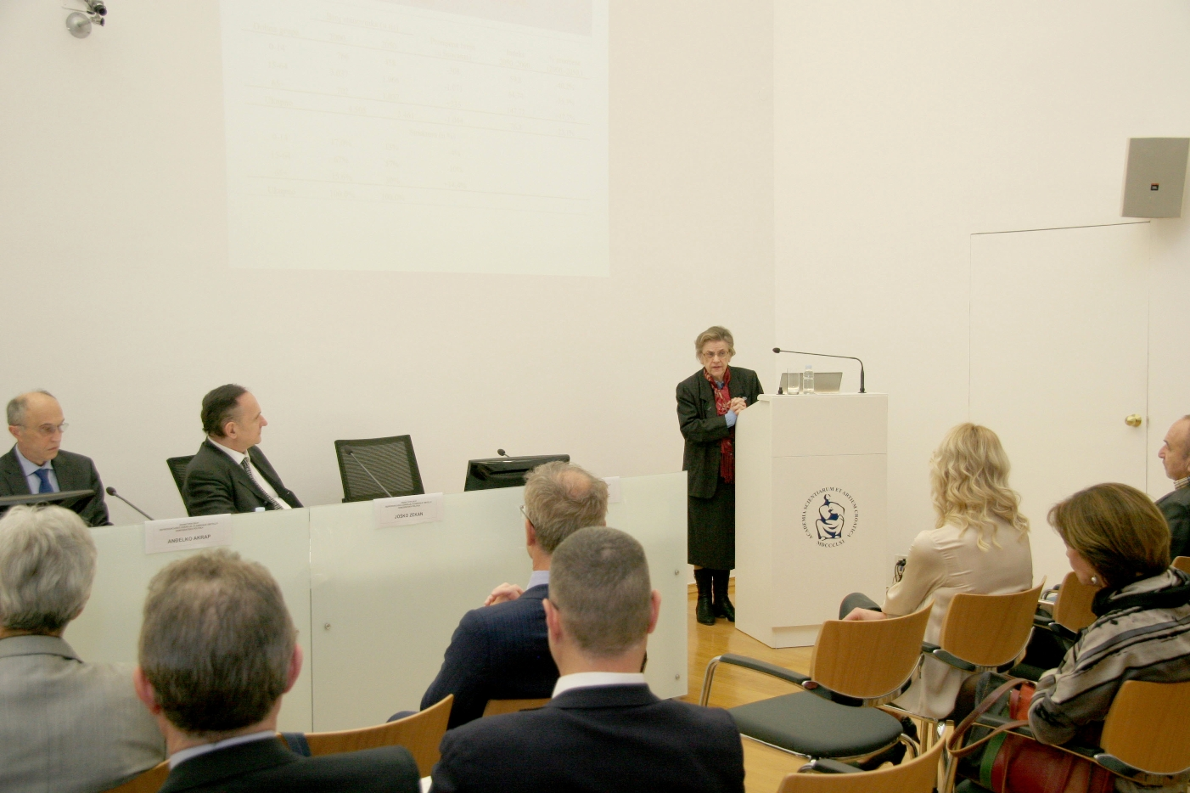

Zagreb, 23. studenog 2018. – U organizaciji Razreda za medicinske znanosti Hrvatske akademije znanosti i umjetnosti, u petak 23. studenog u Knjižnici HAZU održan je znanstveni skup Reprodukcijsko zdravlje, planiranje obitelji i demografska politika. Na skupu su zajednički sudjelovali demografi, ekonomisti i liječnici kako bi se interdisciplinarnim pristupom u široj znanstvenoj zajednici potaknula rasprava o aktualnim demografskim izazovima u Hrvatskoj. Predsjednici Organizacijskog odbora skupa bili su demograf prof. dr. sc. Anđelko Akrap s Ekonomskog fakulteta Sveučilišta u Zagrebu i član suradnik HAZU te ginekolog doc. dr. sc. Joško Zekan iz Klinike za ženske bolesti i porode KBC-a Zagreb. Skup je otvorila akademkinja Mirna Šitum koja je istaknula da je promicanje reprodukcijskog zdravlja jedna od važnih sastavnica populacijske politike. Upozorila je da je u Hrvatskoj sve više neplodnih brakova, s tim da je istodobno metodama medicinski potpomognute oplodnje rođeno preko 25.000 djece, budući da od 12 do 15 posto parova ne postiže trudnoću bez stručne pomoći.
Akademkinja Alica Wertheimer-Baletić održala je izlaganje pod naslovom Demografski okviri vitalnih i strukturnih promjena. Podsjetila je da nakon baby booma poslije Drugog svjetskog rata od 1954. u Hrvatskoj počinje padati prirodni prirast, iako je bio pozitivan sve do 1990-ih godina, kada su negativne trendove ubrzali ratni gubici i emigracija te je počela depopulacija ukupnog broja stanovnika. Govoreći o iseljavanju, akademkinja Wertheimer-Baletić je pojasnila da su sedamdesetih godina odlazili pojedinci iz ruralnih krajeva koji su se nakon nekog vremena vratili, dok danas uglavnom odlaze mladi i visokoobrazovani, zajedno s obiteljima. Kako bi se promijenila negativna demografska slika, istaknula je da Hrvatska treba demografsku strategiju koja će biti dio strategije ukupnog razvoja kojeg ne može biti bez stanovništva. „Što će nam škole, bolnice i ceste ako će biti prazne?“, poručila je akademkinja Wertheimer-Baletić.
Prof. dr. sc. Anđelko Akrap govorio je o predvidivim promjenama u ekonomskoj strukturi u Hrvatskoj. Upozorio je da bi, prema sadašnjim trendovima, radni kontingent u Hrvatskoj s 2,8 milijuna stanovnika do 2051. mogao pasti na 1,8 milijuna stanovnika. „To znači milijun radnika manje ili trećina stanovništva. Od 2011. do 2016. imali smo 1930 školskih razreda manje, a od 2016. do 2051. moglo bi ih biti 7230 manje. Stoga nam treba radikalan zaokret“, rekao je Akrap. Iznio je podatke da Hrvatska od članica EU ima najgoru demografsku strukturu uz Rumunjsku i Litvu. Pada i stopa fertiliteta pa je 2010. lošije stanje nego u Hrvatskoj bilo u 15 zemalja EU, a 2016. u njih osam. Zbog depopulacije pojedinih dijelova Hrvatske smanjuje se prostor razvoja, čemu pogoduje i centralizirani sustav. Što se tiče useljavanja u Hrvatsku, Akrap je kazao da Hrvatska ima male mogućnosti jer ne uspijeva zadržati niti vlastito stanovništvo, a šanse su joj još manje u konkurekciji sa zapadnim zemljama. „Treba se osloniti na dijasporu jer za njih ne treba snositi troškove integracije“, kazao je Akrap. Istaknuo je i da Hrvatska treba voditi pronatalitetnu politiku koja će omogućiti slobodu svima koji žele imati djecu. „Važna je i politika ravnomjernog razvoja. Ne mogu OPG-ovi zadržati stanovništvo“, poručio je Akrap.
Guverner Hrvatske narodne banke Boris Vujčić govorio je o demografiji, tržištu rada i tehnologijama. „Budući da starenje stanovništva stvara značajne pritiske na javne financije, Hrvatska mora balansirati između socijalne i fiskalne održivosti sustava socijalne sigurnosti“, rekao je Vujčić. Upozorio je da je Hrvatska jedna od zemalja s najmanjim ulaganjima u istraživanje i razvoj i s najslabijim inovacijskim sustavom, iako su inovacije temelj razvoja gospodarstva.
Na znanstvenom skupu sa svojim izlaganjima sudjelovali su i Velimir Šimunić i Miro Kasum (Reprodukcijsko zdravlje i kako ga očuvati), Aida Mujkić (Planiranje obitelji, izazov u prošlosti, sadašnjosti i budućnosti), Marina Kuzman (Reprodukcijsko zdravlje adolescenata - možemo li drugačije?), Boris Brkljačić (Karcinom dojke kod mladih žena), Miro Šimun Alebić (Ovarijska rezerva i reprodukcijski potencijal), Josip Đelmiš (Perinatalni ishod u trudnica koje boluju od preegzistetnog dijabetesa), Damir Roje (Postoji li uopće granica između trudnice i fetusa?), Boris Filipović-Grčić (Što Hrvatska radi za djecu?), Goran Tešović (Kako cijepljenje pomaže održavanju zdravlja populacije?), Deni Karelović (Spolno prenosive bolesti i reprodukcijsko zdravlje), Joško Zekan (Infekcija humanim papilomavirusom), Tomislav Župić (Neoplastičke lezije vrata maternice i utjecaj na trudnoću) i Dražan Butorac (Prediktivna vrijednost kolposkopskog nalaza u mladih žena).

Na skupu je istaknuto da su odgoj mladeži, planirano i odgovorno roditeljstvo te obiteljska i bračna zajednica danas na kušnji diljem svijeta, i među bogatima i među siromašnima, te da usvajanje pozitivnih stavova o spolnosti i odnosu između spolova na privatnoj i profesionalnoj razini predstavlja snažni izazov savjesti i socijalnog, kulturnog i religijskog nasljeđa populacije. Slobodno odlučivanje o broju djece, vremenu rađanja i izboru partnera, pravo na primjereno informiranje o planiranju obitelji, obiteljskim odnosima i odgoju djece te pravo na medicinsku i drugu pomoć u ostvarivanju roditeljstva pripadaju danas temeljnim ljudskim pravima. Upozoreno je da se u Hrvatskoj sve više žena odlučuje na rađanje prvog djeteta u tridesetim godinama života. Prema sadašnjim specifičnim stopama fertiliteta, jedna žena u Hrvatskoj rađa u prosjeku 1,4 djece, što je daleko ispod razine potrebne za obnavljanje stanovništva u istom broju (2,1).

Marijan Lipovac
Ured za odnose s javnošću i medije HAZU

